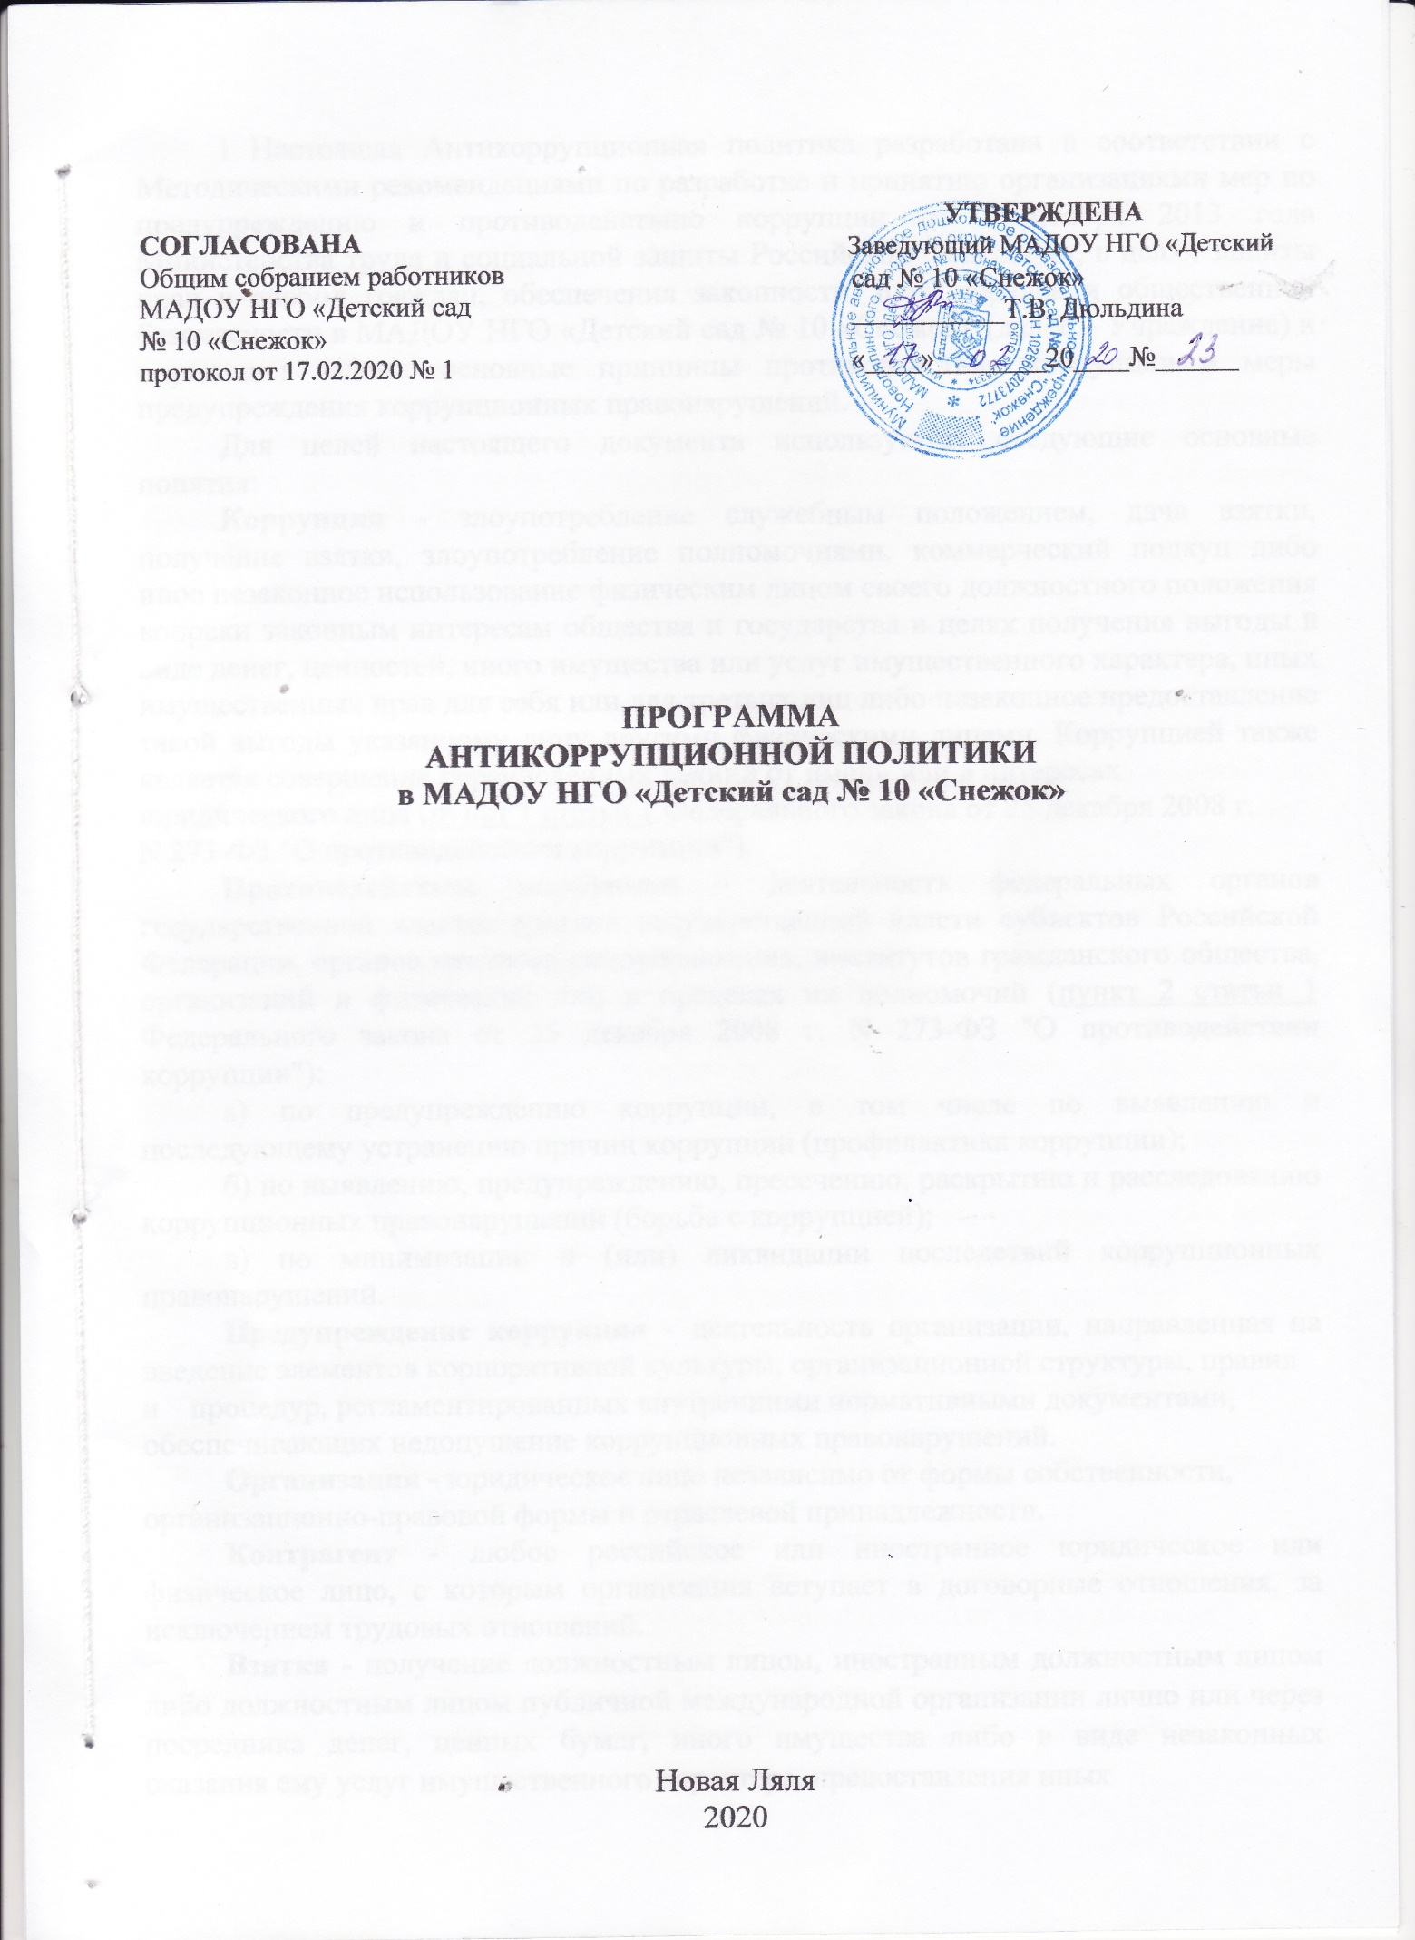
- Настоящая Антикоррупционная политика разработана в соответствии с Методическими рекомендациями по разработке и принятию организациями мер по предупреждению и противодействию коррупции от 8 ноября 2013 года Министерства труда и социальной защиты Российской Федерации, в целях защиты прав и свобод граждан, обеспечения законности, правопорядка и общественной безопасности в МАДОУ НГО «Детский сад № 10 «Снежок» (далее – Учреждение) и определяет задачи, основные принципы противодействия коррупции и меры предупреждения коррупционных правонарушений.

Для целей настоящего документа используются следующие основные понятия:
Коррупция - злоупотребление служебным положением, дача взятки, получение взятки, злоупотребление полномочиями, коммерческий подкуп либо иное незаконное использование физическим лицом своего должностного положения вопреки законным интересам общества и государства в целях получения выгоды в виде денег, ценностей, иного имущества или услуг имущественного характера, иных имущественных прав для себя или для третьих лиц либо незаконное предоставление такой выгоды указанному лицу другими физическими лицами. Коррупцией также является совершение перечисленных деяний от имени или в интересах
юридического лица (пункт 1 статьи 1 Федерального закона от 25 декабря 2008 г.
- 273-ФЗ "О противодействии коррупции").

Противодействие коррупции - деятельность федеральных органов государственной власти, органов государственной власти субъектов Российской Федерации, органов местного самоуправления, институтов гражданского общества, организаций и физических лиц в пределах их полномочий (пункт 2 статьи 1 Федерального закона от 25 декабря 2008 г. N 273-ФЗ "О противодействии коррупции"):

а) по предупреждению коррупции, в том числе по выявлению и последующему устранению причин коррупции (профилактика коррупции);
б) по выявлению, предупреждению, пресечению, раскрытию и расследованию коррупционных правонарушений (борьба с коррупцией);

в) по минимизации и (или) ликвидации последствий коррупционных правонарушений.

Предупреждение коррупции - деятельность организации, направленная на введение элементов корпоративной культуры, организационной структуры, правил

- процедур, регламентированных внутренними нормативными документами, обеспечивающих недопущение коррупционных правонарушений.
Организация - юридическое лицо независимо от формы собственности, организационно-правовой формы и отраслевой принадлежности.
Контрагент - любое российское или иностранное юридическое или физическое лицо, с которым организация вступает в договорные отношения, за исключением трудовых отношений.
Взятка - получение должностным лицом, иностранным должностным лицом либо должностным лицом публичной международной организации лично или через посредника денег, ценных бумаг, иного имущества либо в виде незаконных оказания ему услуг имущественного характера, предоставления иных

имущественных прав за совершение действий (бездействие) в пользу взяткодателя или представляемых им лиц, если такие действия (бездействие) входят в служебные полномочия должностного лица либо если оно в силу должностного положения может способствовать таким действиям (бездействию), а равно за общее покровительство или попустительство по службе.

Коммерческий подкуп - незаконные передача лицу, выполняющему управленческие функции в коммерческой или иной организации, денег, ценных бумаг, иного имущества, оказание ему услуг имущественного характера, предоставление иных имущественных прав за совершение действий (бездействие) в интересах дающего в связи с занимаемым этим лицом служебным положением (часть 1 статьи 204 Уголовного кодекса Российской Федерации).

Комплаенс - обеспечение соответствия деятельности организации требованиям, налагаемым на нее российским и зарубежным законодательством, иными обязательными для исполнения регулирующими документами, а также создание в организации механизмов анализа, выявления и оценки рисков коррупционно опасных сфер деятельности и обеспечение комплексной защиты организации.
Антикоррупционная политика – деятельность Учреждения по антикоррупционной политике, направленной на создание эффективной системы противодействия коррупции;
Антикоррупционная экспертиза правовых актов– деятельность по выявлению и описанию коррупционных факторов,относящихся к действующим правовым актам и их проектам, разработке рекомендаций, направленных на устранение или ограничение действия таких факторов;

Коррупционное правонарушение – это виновное противоправное общественно опасное деяние (действие или бездействие), противоречащее требованиям правовых норм, влекущее за собой юридическую ответственность;
Коррупционный фактор - явление или совокупность явлений, порождающих коррупционные правонарушения или способствующие их распространению;
Субъекты антикоррупционной политики – органы государственной власти и местного самоуправления, учреждения, организации и лица, уполномоченные на формирование и реализацию мер антикоррупционной политики, граждане.

2.Основные принципы противодействия коррупции.
Противодействие коррупции в Учреждении осуществляется на основе следующих принципов:

− приоритета профилактических мер, направленных на недопущение формирования причин и условий, порождающих коррупцию;

− обеспечение четкой правовой регламентации деятельности, законности и гласности такой деятельности, государственного и общественного контроля над ней; − приоритета защиты прав и законных интересов физических и юридических

лиц;

− взаимодействие с общественными объединениями и гражданами.

3.Основные меры предупреждения коррупционных правонарушений.

Предупреждение коррупционных правонарушений осуществляется путем применения следующих мер:
− разработка и реализация антикоррупционных программ;

− проведение антикоррупционной экспертизы правовых актов и (или) их проектов;

− антикоррупционное образование и пропаганда;

− иные меры, предусмотренные законодательством Российской Федерации.

4.План мероприятий по реализации стратегии антикоррупционной политики (далее – План) является комплексной мерой, обеспечивающей согласованное применение правовых,экономических, воспитательных, организационных и иных мер, направленных на противодействие коррупции в Учреждении. Разработка и принятие плана мероприятий по реализации стратегии антикоррупционной политики осуществляется в порядке, установленном законодательством.
5.Антикоррупционная экспертиза правовых актов и (или) их проектов проводится с целью выявления и устранения несовершенства правовых норм,которые повышают вероятность коррупционных действий.Решение о проведении антикоррупционной экспертизы правовых актов и (или) их проектов принимается руководителем Учреждения.
6.Родители (законные представители) воспитанников, работники Учреждения вправе обратиться к председателю комиссии по противодействию коррупции Учреждения с обращением о проведении антикоррупционной экспертизы действующих правовых актов.

7.Антикоррупционное образование и пропаганда.
Для решения задач по формированию антикоррупционного мировоззрения, повышение уровня самосознания и правовой культуры, в Учреждении организовать изучение правовых и морально-этических аспектов деятельности. Организация антикоррупционного образования осуществляется Комиссией по противодействию коррупции. Антикоррупционная пропаганда представляет собой целенаправленную деятельность средств массовой информации, координируемую и стимулируемую системой государственных заказов, содержанием которой является просветительская работа в Учреждении по вопросам противостояния коррупции в любых ее проявлениях, воспитания у граждан чувства гражданской ответственности, укрепление доверия к власти. Организация антикоррупционной пропаганды осуществляется в порядке, установленном законодательством.
8.Внедрение антикоррупционных механизмов:
- проведение совещаний с работниками Учреждения по вопросам антикоррупционной политики в воспитательно-образовательном процессе;

- усиление воспитательной и разъяснительной работы среди работников Учреждения по недопущению фактов вымогательства и получения денежных средств от родителей (законных представителей) воспитанников;
- усиление контроля над ведением документов, выявление нарушений должностных инструкций. Принятие дисциплинарных взысканий к лицам, допустивших нарушения;

- анализ заявлений, обращений родителей (законных представителей) воспитанников на предмет наличия в них информации о фактах коррупции в Учреждении.
- принятие по результатам проверок организационных мер, направленных на предупреждение подобных фактов.

9.Перечень мероприятий по противодействию коррупции в Учреждении

№ |  | Наименование мероприятия | Ответственный |  | Срок
п/п |  |  | исполнитель |  | исполнения
 |  | Меры по нормативному обеспечению противодействия коррупции
1 |  | Совершенствование механизмов | заведующий |  | январь
 |  | антикоррупционной экспертизы нормативно-
 |  | правовых актов:
 |  | -Экспертиза действующих нормативно-правовых | ответственный за профилактику коррупционных правонарушений, |  | постоянно
 |  | актов МАДОУ, подлежащих проверке на | комиссия по
 |  | коррумпированность | противодействию
 |  |  | коррупции
 |  | -Проведение анализа на коррупционность проектов | заведующий |  | по мере
 |  | нормативно-правовых актов и распорядительных |  |  | необходимости
 |  | документов Учреждения
 |  | -Формирование пакета документов по | комиссия по |  | по мере
 |  | действующему законодательству, необходимого | противодействию |  | необходимости
 |  | для организации работы по предупреждению | коррупции
 |  | коррупционных проявлений
2 |  | Разработка системы мер, направленных на | заведующий |  | май
 |  | совершенствование осуществления руководства
 |  | учреждением:
 |  | -Проведение оценки должностных обязанностей | комиссия по |  | постоянно
 |  | педагогических работников,исполнение которых в | противодействию
 |  | наибольшей мере подвержено риску | коррупции
 |  | коррупционных проявлений
 |  | -Усиление персональной ответственности | заведующий |  | в течение года
 |  | педагогических работников за неправомерно |  |  | постоянно
 |  | принятые решения в рамках служебных
 |  | полномочий и за другие проявления бюрократизма
 |  | -Ежегодное рассмотрение вопросов исполнения | заведующий, |  | по факту
 |  | законодательства о борьбе с коррупцией на | ответственный за профилактику коррупционных правонарушений |  | выявления
 |  | Общих собраниях работников.
 |  | Приглашение на общие собрания работников
 |  | правоохранительных органов.
 |  | -Привлечение к дисциплинарной ответственности | заведующий,
 |  | педагогических работников, не принимающих | комиссия по
 |  | должных мер по обеспечению исполнения | противодействию
 |  | антикоррупционного законодательства. | коррупции
 |  | Меры по совершенствованию управления в целях предупреждения |  |  | коррупции
 | Организация информационного взаимодействия в  целях предупреждения коррупции  правоохранительных органов, занимающихся |  | заведующий, ответственный за профилактику коррупционных правонарушений
 | вопросами противодействия коррупции.
 | -Совершенствование организации деятельности |  | заведующий хозяйством | постоянно
 | учреждения по размещению муниципальных
 | заказов
 | -Обеспечение систематического контроля над |  | заведующий хозяйством | в течение года
 | выполнением условий муниципальных контрактов
 | -Контроль за целевым использованием бюджетных |  | заведующий хозяйством | постоянно
 | средств в соответствии с муниципальными
 | контрактами
2 | Регламентация использования имущества и
 | ресурсов учреждения:
 | -Организация систематического контроля за |  | заведующий хозяйством | постоянно
 | выполнением актов выполненных работ по
 | проведению ремонта в МАДОУ.
 | -Организация контроля, в том числе и |  | Заведующий, ответственный за профилактику коррупционных правонарушений | постоянно
 | общественного, за использованием средств
 | местного бюджета, муниципального имущества,
 | финансово-хозяйственной деятельностью МАДОУ,
 | в том числе:
 | -законности формирования и расходования
 | внебюджетных средств;
 | -распределения стимулирующей части
 | фонда оплаты труда.

- Обеспечение прав граждан на доступность к
информации о системе образования в учреждении:
-Использование телефона «горячей линии» и | заведующий, | постоянно
прямых телефонных линий с руководством | Заведующий хозяйством
управления образования, МАДОУ в целях
выявления фактов вымогательства, взяточничества
- других проявлений коррупции, а также для более активного привлечения общественности к борьбе с данными правонарушениями. Организация личного приема граждан администрацией учреждения.

 | -Активизация работы по организации органов | Заведующий,
 | самоуправления, обеспечивающих общественно- | комиссия по
 | государственный характер управления, | противодействию |  | постоянно
 | обладающий комплексом управленческих |  | коррупции
 | полномочий, в том числе по участию в принятии
 | решения о распределении стимулирующей части
 | фонда оплаты труда
 | -Организация и проведение социологического |  | заведующий, |  | ноябрь
 | исследования среди родителей воспитанников, |  | заведующий хозяйством
 | посвященное отношению к коррупции
 | («Удовлетворенность потребителей услуг качеством общего образования»)
4 | Создание единой системы муниципальной оценки |  | заведующий, |  | постоянно
 | качества воспитания и обучения с использованием |  | старший воспитатель
 | процедур:
 | -аттестация педагогических и руководящих
 | кадров;
 | -мониторинговые исследования;
 | -статистические наблюдения;
 | -самоанализ деятельности МАДОУ;
 | -экспертиза инноваций, проектов образовательных
 | и учебных программ

